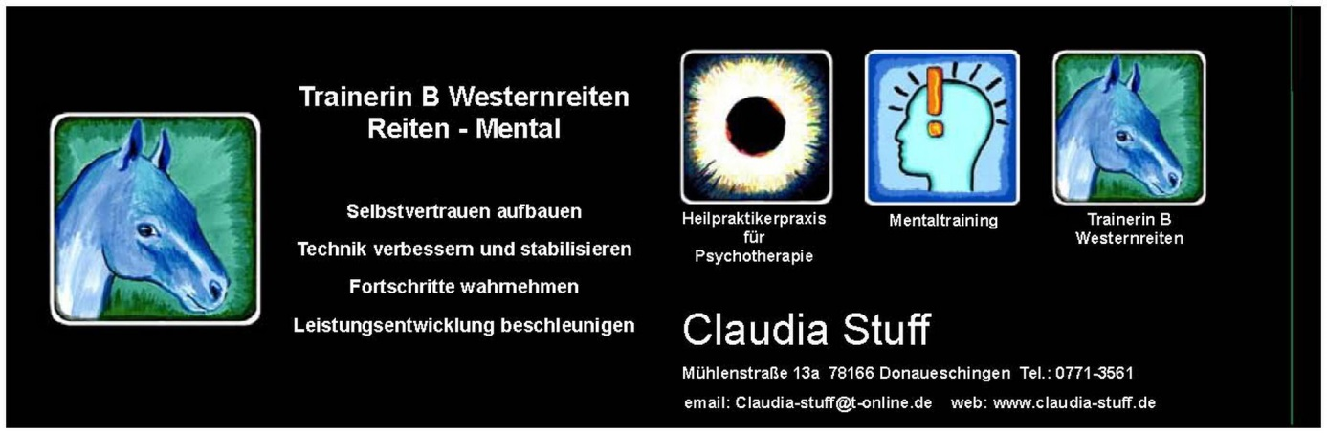

# **Trainerfortbildung zum Thema Mentale Turniervorbereitung**

Kursplan: Insgesamt 16 Unterrichtseinheiten

Unterrichtszeiten, Pausen, Praktischer Unterricht und Theoretischer Unterricht

Theoretischer Unterricht: 10 Unterrichtseinheiten

1. Thema: Gewöhnung an die Turniersituation von Reiter und Pferd. Erarbeiten aller Bedingungen, die Training vom Turnier unterscheiden und gemeinsames entwickeln von sinnvollen Turniersimulationsabläufen. (Mentale Stärke)
2. Thema: Handlungspläne

Wahlweise: 1. Abend vor dem Turnier 2.Warm Up 3. Der Morgen am Turniertag 3. Pausengestaltung 4. Plan B (Mentale Stärke)

1. Thema: Ruhiger Ort Achtsamkeitsübung, Installieren des inneren ruhigen Ortes. (Mentale Stärke)
2. Realistische Selbsteinschätzung (Prognose und Feedback - Arbeitsbögen) (Konzentration)
3. Zeitmanagement (Motivation)
4. Dokumentation der Fortschritte (Five best shots) (Motivation)

Der Theoretische Unterricht findet im Seminarraum der Praxis Stuff statt. Es wird eine Flipchart verwendet, Leinwand und Projektor, Youtube Videos und Filmmaterial.

Praktischer Unterricht: 6 Unterrichtseinheiten

1. Handlungsplan schreiben, auswendig lernen und einem Partner auf einem gleichgewichtsschulendem Sportgerät aufsagen, solange bis der Planinhalt ohne Zögern wiedergegeben werden kann, und ohne das Gleichgewicht zu verlieren.
2. Achtsamkeitsübung als Gruppenübung , Innerer ruhiger Ort als Gruppenübung
3. Realistische Selbsteinschätzung – Unterberger Tretversuch, Pulsschätzung, Start-Stop-Schätzung etc. als Partnerübung
4. Five best shots an vergangenen Ereignissen z.B. Letzte Unterrichtsstunde mit Reitschüler oder Trainingsritt oder zwischenmenschliches Ereignis in Partnerarbeit.



**Trainerfortbildung Mentale Turniervorbereitung**

**Zeitplan: Erster Trainingstag**

8 :30 bis 9:00 Uhr Begrüßung und Vorstellungsrunde

9:00 bis 9:45 Uhr 10 min Pause Theorie: Gewöhnung an die Turniersituation

9:55 bis 10:40 Uhr 10 min Pause Theorie: Handlungspläne vorstellen und

schreiben

10:50 bis 11:35 Uhr 10 min Pause Theorie: Handlungspläne schreiben

12:20 bis 13:05 Uhr Praxis: Handlungspläne lernen

Mittagspause

14:30 bis 15:15 Uhr 10 min Pause Praxis: Handlungspläne festigen (Training)

15:25 bis 16:10 Uhr 10 min Pause Theorie: Achtsamkeitsübung, Innerer ruhiger Ort

16:20 bis 17:10 Uhr 10 min Pause Praxis: Gruppenübung Achtsamkeit, Ruhiger Ort

17:20 bis 18:05 Uhr Theorie: Realistische Selbsteinschätzung

Ende erster Trainingstag

**Zeitplan: Zweiter Trainingstag**

9:00 bis 9:45 Uhr 10 min Pause Theorie: Prognose und Feedbackbögen

9:55 bis 10:40 Uhr 10 min Pause Theorie: Übungen zur Realistischen

Selbsteinschätzung im Reitunterricht im Plenum

entwickeln

10:50 bis 11:35 Uhr 10 min Pause Praxis: Unterberger Tretversuch,

Pulsschätzung…

12:20 bis 13:05 Uhr Theorie: Zeitmanagement

Mittagspause

14:30 bis 15:15 Uhr 10 min Pause Theorie: Dokumentation der Fortschritte

15:25 bis 16:10 Uhr 10 min Pause Praxis: Five best shots

16:20 bis 17:10 Uhr 10 min Pause Klären von allgemeinen Fragen

17:20 bis 18:05 Uhr Klären von allgemeinen Fragen

Ende zweiter Trainingstag